KKDW jalin kerjasama dengan penggiat industri pastikan belia dapat latihan relevan, kata Rubiah
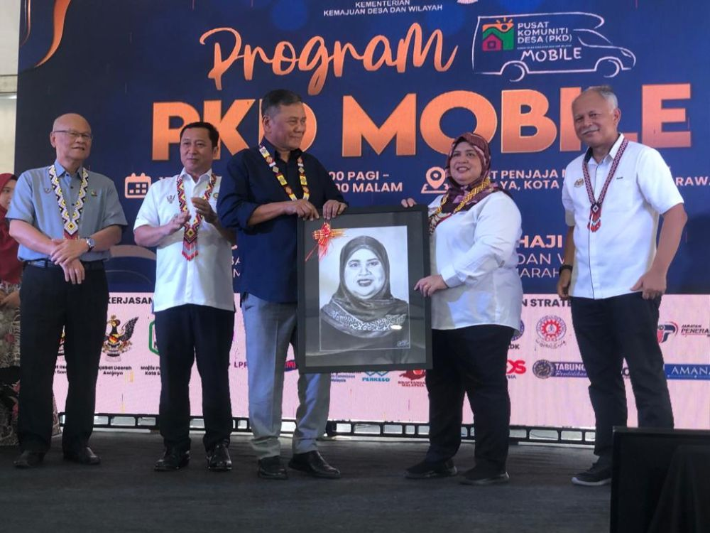

KOTA SAMARAHAN: Kementerian Kemajuan Desa dan Wilayah (KKDW) menjalinkan kerjasama dengan penggiat industri bagi memastikan belia khasnya di luar bandar diberi latihan sewajarnya dalam bidang latihan dan pendidikan teknikal dan vokasional (TVET).
Timbalan Menteri KKDW Datuk Rubiah Wang berkata, terdapat banyak kemahiran yang ditawarkan oleh pelbagai pusat latihan TVET.
"Di seluruh negara, pusat latihan TVET ialah sebanyak 282 buah, antaranya Universiti Kuala Lumpur (UniKL), Universiti Poly-Tech Malaysia, Institut Kemahiran MARA dan sebagainya.
"Bagaimanapun, maklumat mengenainya adalah kurang dan polisi kita pada masa ini, peluang pekerjaan adalah berdasarkan industri," ujarnya.
Beliau berkata demikian pada sidang media selepas menyempurnakan Program PKD (Pusat Komuniti Desa) Mobile di Pusat Penjaja Majlis Perbandaran Kota Samarahan (MPKS) Tambirat, Asajaya di sini, hari ini.
Rubiah berkata, pihaknya kini telah mengadakan kerjasama dengan penggiat industri yang sepadan untuk peluang pekerjaan.
"Kita cuba memastikan bahawa TVET bukan lagi pilihan kedua, malah ia pilihan pertama selain daripada pendidikan arus perdana," ujarnya.
Beliau pada masa sama berharap perancangan kementeriannya diketahui masyarakat teruramanya di kawasan luar bandar.
"Benda ini perlu sampaikan kepada masyarakat luar bandar khusunya untuk terlibat dalam latihan berdaya tinggi termasuk penerbangan, sistem Transit Aliran Automasi (ART) dan banyak lagi.
"Oleh itu, kira memerlukan belia untuk diberi latihan tersebut dan mereka perlu membuat permohonan dan berjumpa dengan kita," jelasnya.
Hadir sama Ketua Setiausaha KKDW Datuk Seri Ramlan Harun, Setiausaha Persekutuan Sarawak Datuk Ahmad Nadzri Mohd Hassan, Pengerusi MPKS Dato Peter Minos dan tetamu yang lain.

